2023128ZK15

(16分)(2022·咸阳市高一期中)如图所示，绷紧的传送带与水平面的夹角*θ*＝30°，*M*、*N*间距*l*＝5 m，传送带在电动机的带动下以*v*＝1 m/s的恒定速率顺时针运转。现将一质量*m*＝2 kg的物体(可看作质点)无初速度地放在*M*点，已知物体与传送带间的动摩擦因数*μ*＝，重力加速度取*g*＝10 m/s2，在传送带将物体从*M*点传送到*N*点的过程中，求：

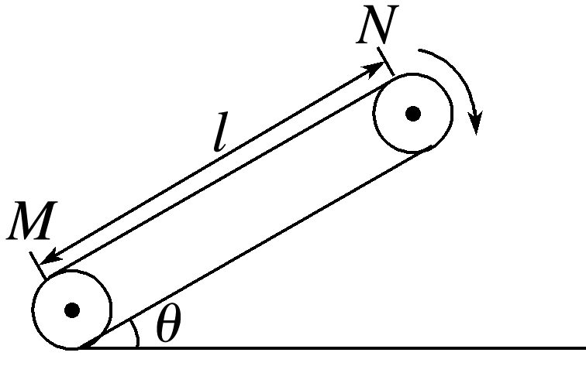

(1)传送带对物体做的功；

(2)电动机对传送带做的功。